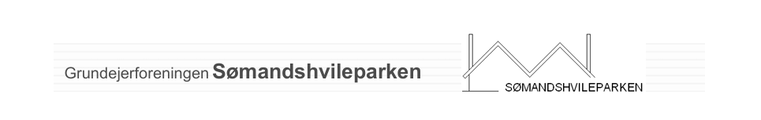

Forpersoner Sømandshvileparken gennem tiderne

1984 - 1985: Hans Chr. Colov SP31
1985 - 1987: Niels Madsen SV17
1987 - 1988: Flemming Poulfelt SP17
1988 - 1989: Elly Nissen Petersen
1989 - 1991: Jan Baumgarten
1991 - 1995: Frede Bjergvang SV25
1995 - (konst.) Ted Gräslund SV9
1995 - 1999: Niels Madsen SV17
1999 - 2005: Charlotte Beckwith SV25
2005 - 2006: John Dilling SP15
2006 - 2016: Tom Kristensen SP13
2016 - 2021: Dorrit Jørgensen SV23
2021 - 2023: Lone Bjørn SV5
2024 - Flemming Lademann, SP11

